**REPORT**

(CHAPTER 7)

로고, 상징, 등록 상표, 폰트이(가) 표시된 사진

AI가 생성한 콘텐츠는 부정확할 수 있습니다.

|  |  |
| --- | --- |
| 이름 | 김민서 |
| 학과 | 컴퓨터인공지능공학부 |
| 학번 | 202213083 |
| 과목명 | 인공지능입문 |
| 교수님 | 진예지 교수님 |
| 분반 | 105분반 |
| 제출일 | 2025.05.21 |

**6-9) 6.4장에서 실습한 kickstarter projects 데이터셋을 사용하여 펀딩의 성공 여부를 예측하시오. 로지스틱 회귀, 나이브 베이즈, 서포트 벡터 머신 위젯을 테스트한 후, kickstarter projects 데이터셋의 경우 어느 모델이 예측 모델로 가장 적절한지 선택하고 그 이유를 설명하시오.  
텍스트, 도표, 스케치, 그림이(가) 표시된 사진

AI가 생성한 콘텐츠는 부정확할 수 있습니다.텍스트, 스크린샷, 폰트, 라인이(가) 표시된 사진

AI가 생성한 콘텐츠는 부정확할 수 있습니다.**

* Logiscit Regression : 로지스틱 함수를 사용하여 특징과 타겟 사이의 관계를 정의하고 이를 사용하여 0~1 사이의 실수로 예측 결과를 나타냄
* 해당 데이터셋은 데이터의 분포가 그룹별로 명확하게 나누어지는 경우에 속하기에 해당 방식이 가장 잘 동작한다.(Funded 항목)

**7-11) Brain Tumor MRI Dataset은 7,023의 뇌 MRI 영상으로 이루어진 데이터셋으로 3종의 뇌종양 영상과 종양이 없는 뇌 영상으로 구성되어 있다. 이 데이터셋은 학습용 데이터와 테스트용 데이터가 별도의 폴더에 저장되어 있다. 뇌종양 여부 및 뇌종양의 종류를 올바르게 분류하는 모델을 구성하고 학습 및 테스트를 수행한 후, 다음에 답하시오.**

1. **사용한 Embedder 모델**

* SqueezeNet

1. **분류 모델에 따른 정확도 변화**

**텍스트, 폰트, 스크린샷, 번호이(가) 표시된 사진

AI가 생성한 콘텐츠는 부정확할 수 있습니다.**

1. **혼동행렬 결과 분석**

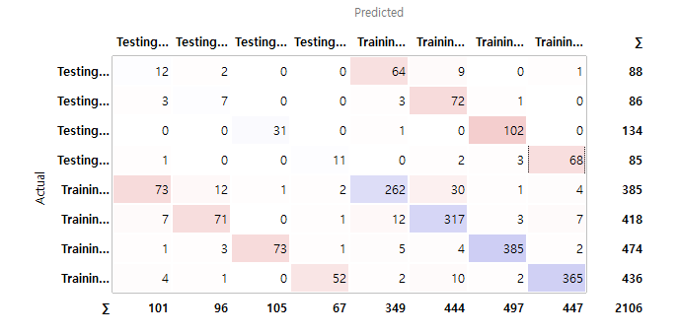

* 대부분의 그룹이 올바르게 학습됨